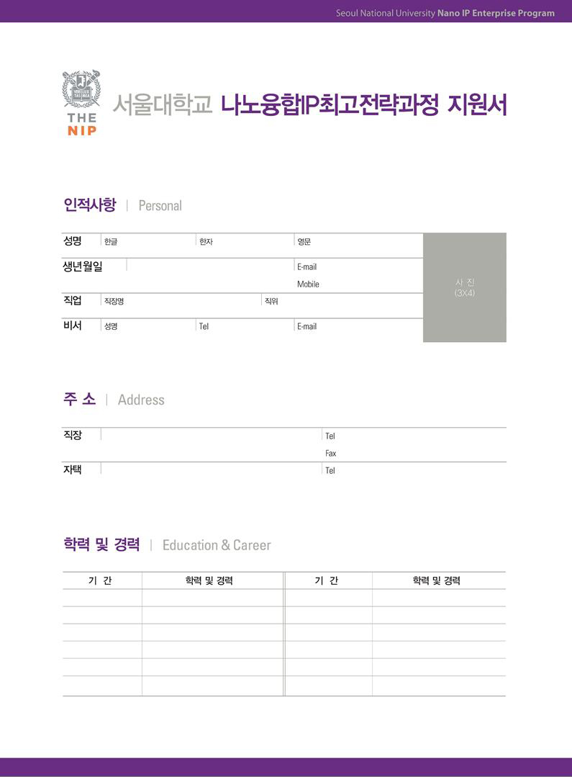
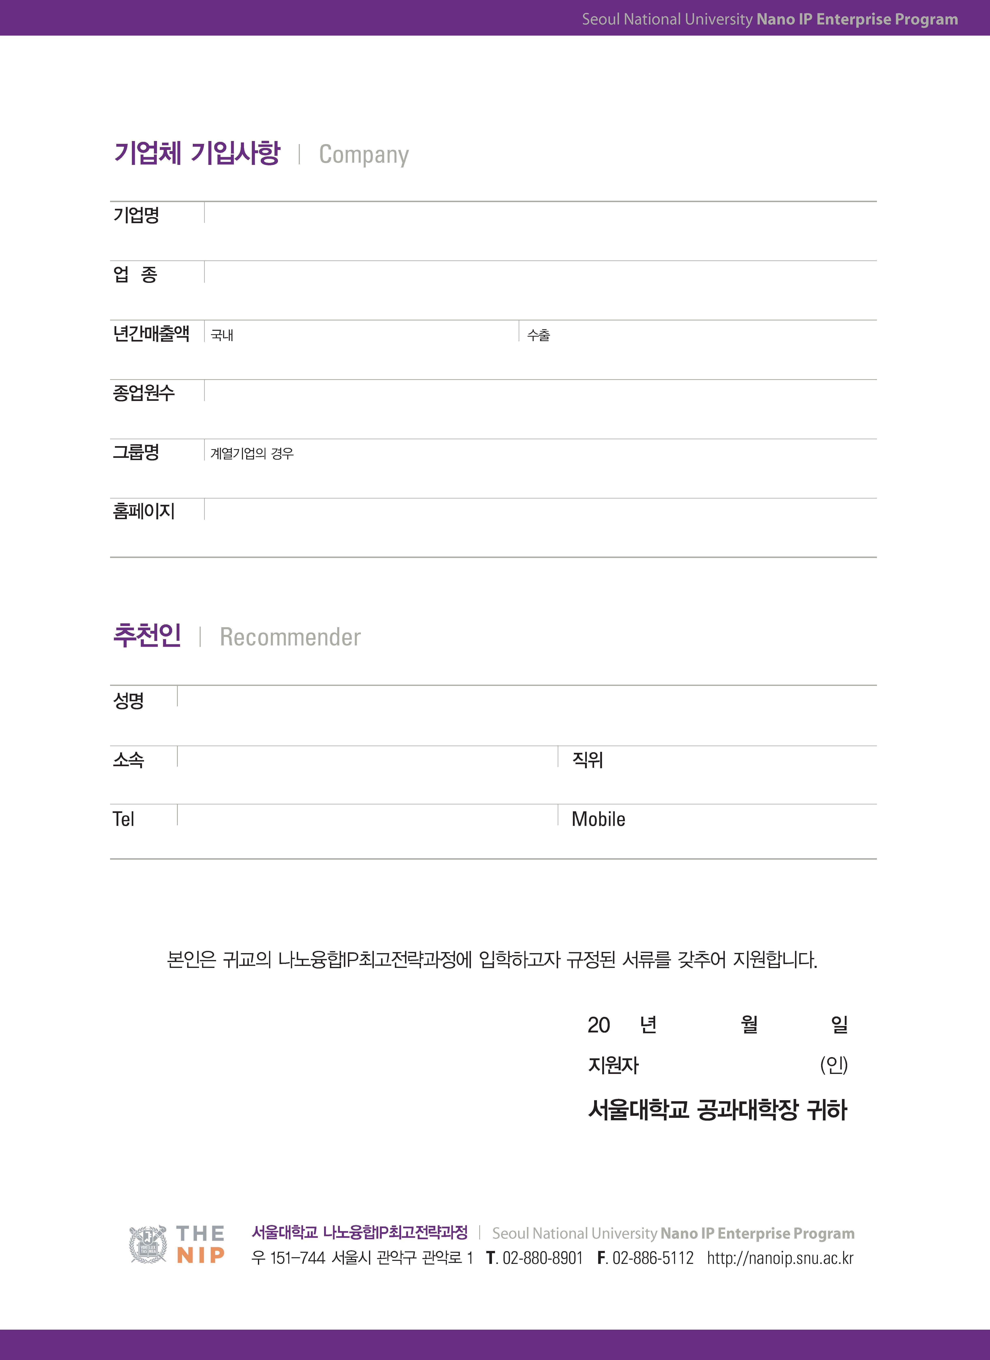

00. 00. ~ 00. 00.

00. 00. ~ 00. 00.

00. 00. ~ 00. 00.

00. 00. ~ 00. 00.

00. 00. ~ 00. 00.

00. 00. ~ 00. 00.

00. 00. ~ 00. 00.

00. 00. ~ 00. 00.

00. 00. ~ 00. 00.

00. 00. ~ 00. 00.

00. 00. ~ 00. 00.
00. 00. ~ 00. 00.

